Полимер-металл-углеродные нанокомпозиты на основе полифеноксазина
Петров В.А.¹, Васильев А.А.²
Студент, 3 курс бакалавриата
¹Российский государственный университет нефти и газа (НИУ)
им. И.М. Губкина, Москва, Россия
²Институт нефтехимического синтеза им. А.В. Топчиева
Российской Академии Наук, Москва, Россия
E-mail: valera_petrov_27.05@mail.ru
Гибридные нанокомпозиты на основе полимеров с системой сопряжения, магнитных наночастиц и углеродных наноматериалов представляют собой материалы нового поколения с широким спектром функциональных характеристик.
В настоящей работе впервые предложен нанокомпозитный магнитный и электропроводящий материал, включающий полифеноксазин (ПФОА) [1], биметаллические наночастицы Co-Fe и одностенные углеродные нанотрубки (ОУНТ). При ИК нагреве ПФОА в присутствии ОУНТ и солей Co(OOCCH₃)₂·4H₂O и FeCl₃·6H₂O в инертной атмосфере при 350–600 °С в течение 2–10 мин одновременно происходит дегидрирование феноксазиновых структур с образованием сопряженных связей С=N и восстановление металлов за счет выделяющегося водорода с образованием наночастиц Co-Fe. Восстановление металлов с образованием биметаллических наночастиц Co-Fe подтверждено методом РФА. На дифрактограмме нанокомпозита идентифицируются пики отражения наночастиц Co-Fe в области дифракционных углов рассеяния 2θ = 69.04°, 106.5°, соответствующие твердому раствору. По данным СЭМ наночастицы Co-Fe имеют размеры 400 < d < 1400 нм (рис. 1). Остаточная намагниченность M_{R} наноматериала Co-Fe/ОУНТ/ПФОА составляет 0.25–0.91 emu/g, коэрцитивная сила H_{C} равна 50–75 Oe. Намагниченность насыщения наноматериала растет с увеличением концентрации как кобальта, так и железа, и достигает M_{S} = 22.14–41.82 emu/g. Константа прямоугольности петли гистерезиса составляет к_{п} = M_{R}/M_{S} = 0.009–0.034, что подтверждает его суперпарамагнитные свойства.
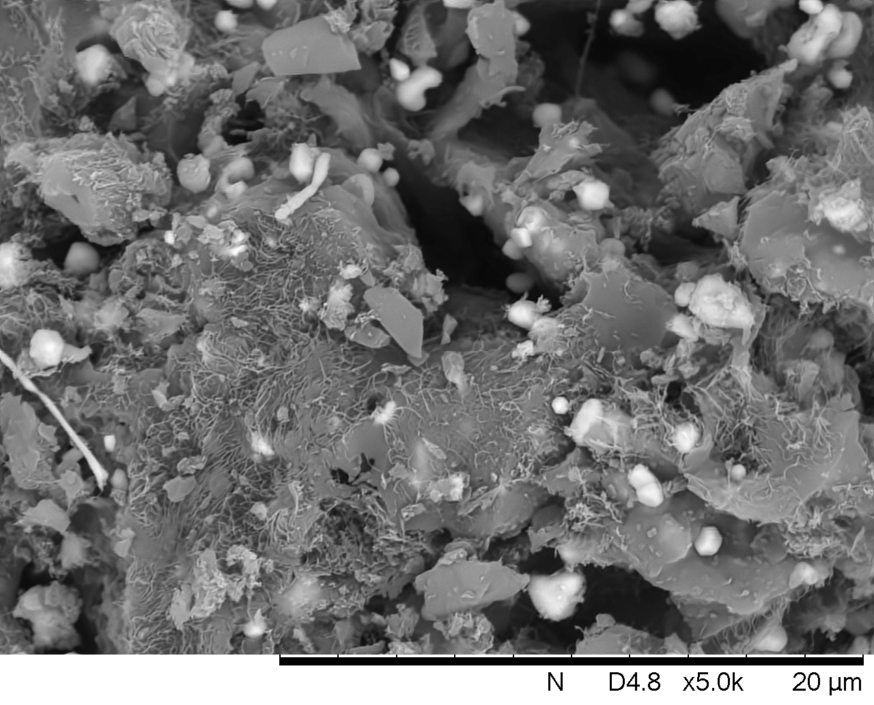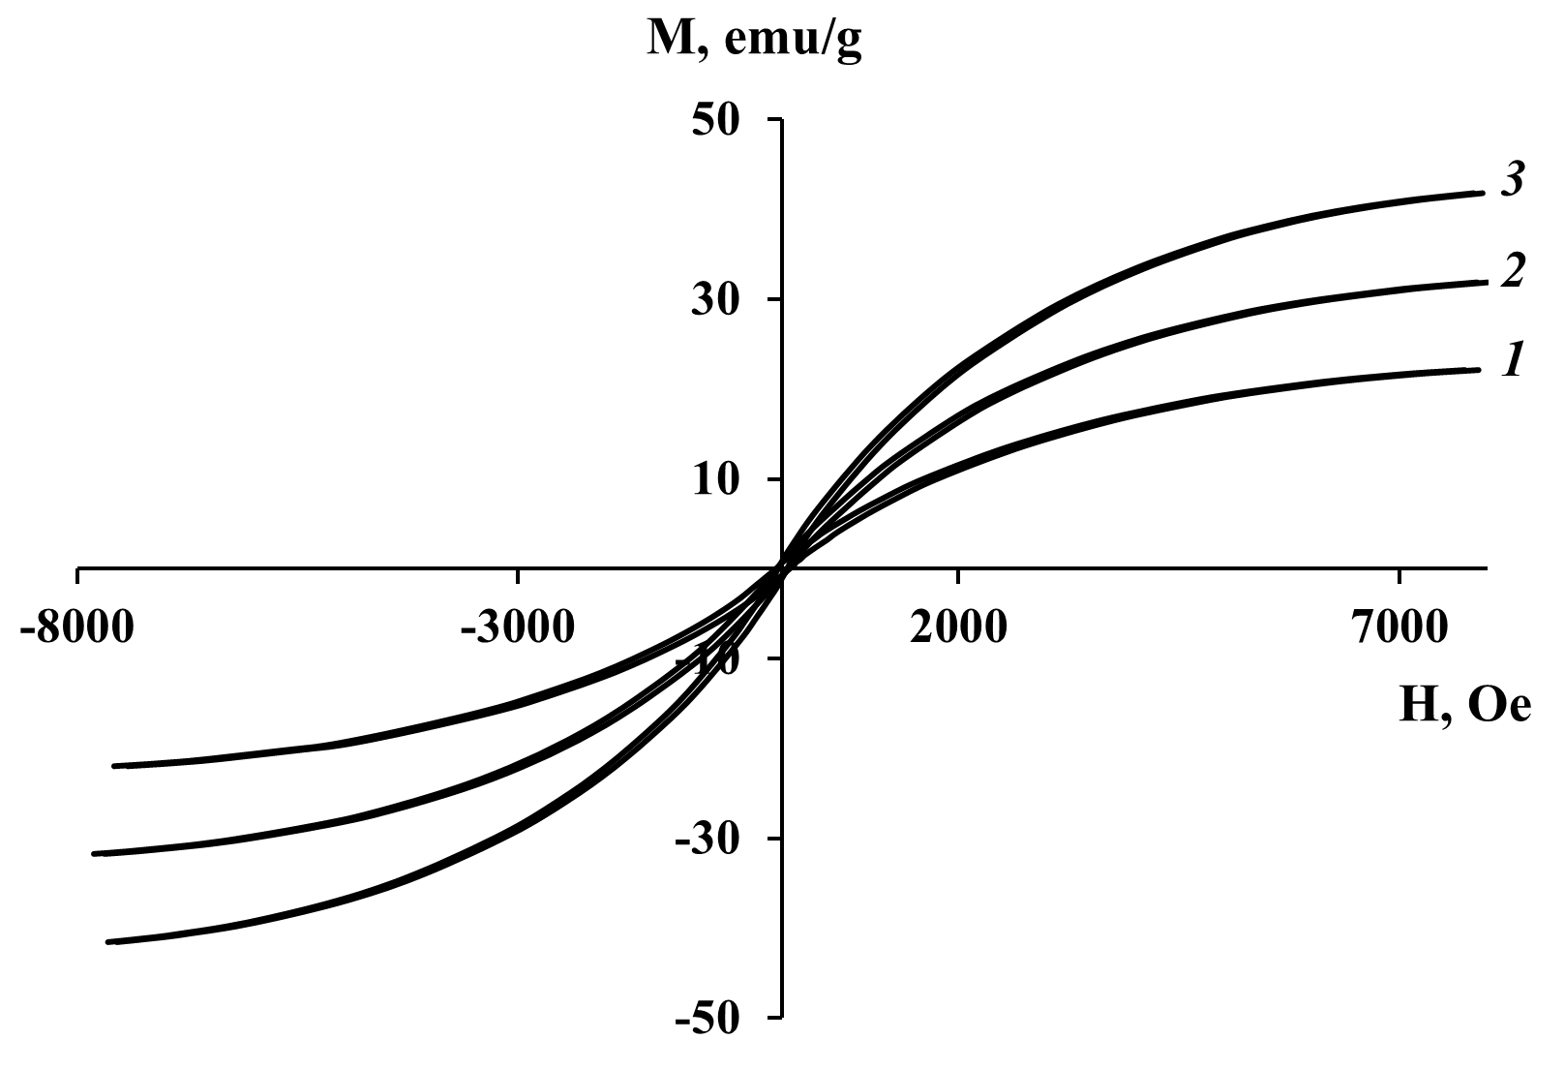
Рис. 1. СЭМ изображение и намагниченность нанокомпозита Co-Fe/ОУНТ/ПФОА, полученного при [Co] = 5 (1, 3), 10 масс. % (2) и [Fe] = 10 (1, 2), 20 масс. % (3), как функция приложенного магнитного поля при комнатной температуре.
На воздухе нанокомпозит Cо-Fe/ОУНТ/ПФОА теряет половину первоначальной массы при 640 °С, и при 1000 °С остаток составляет 25%. Для ПФОА 50%-ная потеря массы на воздухе наблюдается при 580 °С. В инертной среде в нанокомпозите Cо-Fe/ОУНТ/ПФОА наблюдается постепенная потеря массы и при 1000 °С остаток составляет 63%, а в ПФОА – 51%. Электропроводность наноматериала Cо-Fe/ОУНТ/ПФОА на несколько порядков выше электропроводности исходного полимера и зависит от количественного содержания углеродных нанотрубок.
Работа выполнена в рамках Государственного задания ИНХС РАН.
Литература
[1] Озкан С.Ж., Карпачева Г.П., Бондаренко Г.Н. // Изв. Акад. Наук. Сер. хим. – 2011. – № 8. – С. 1625-1630.

